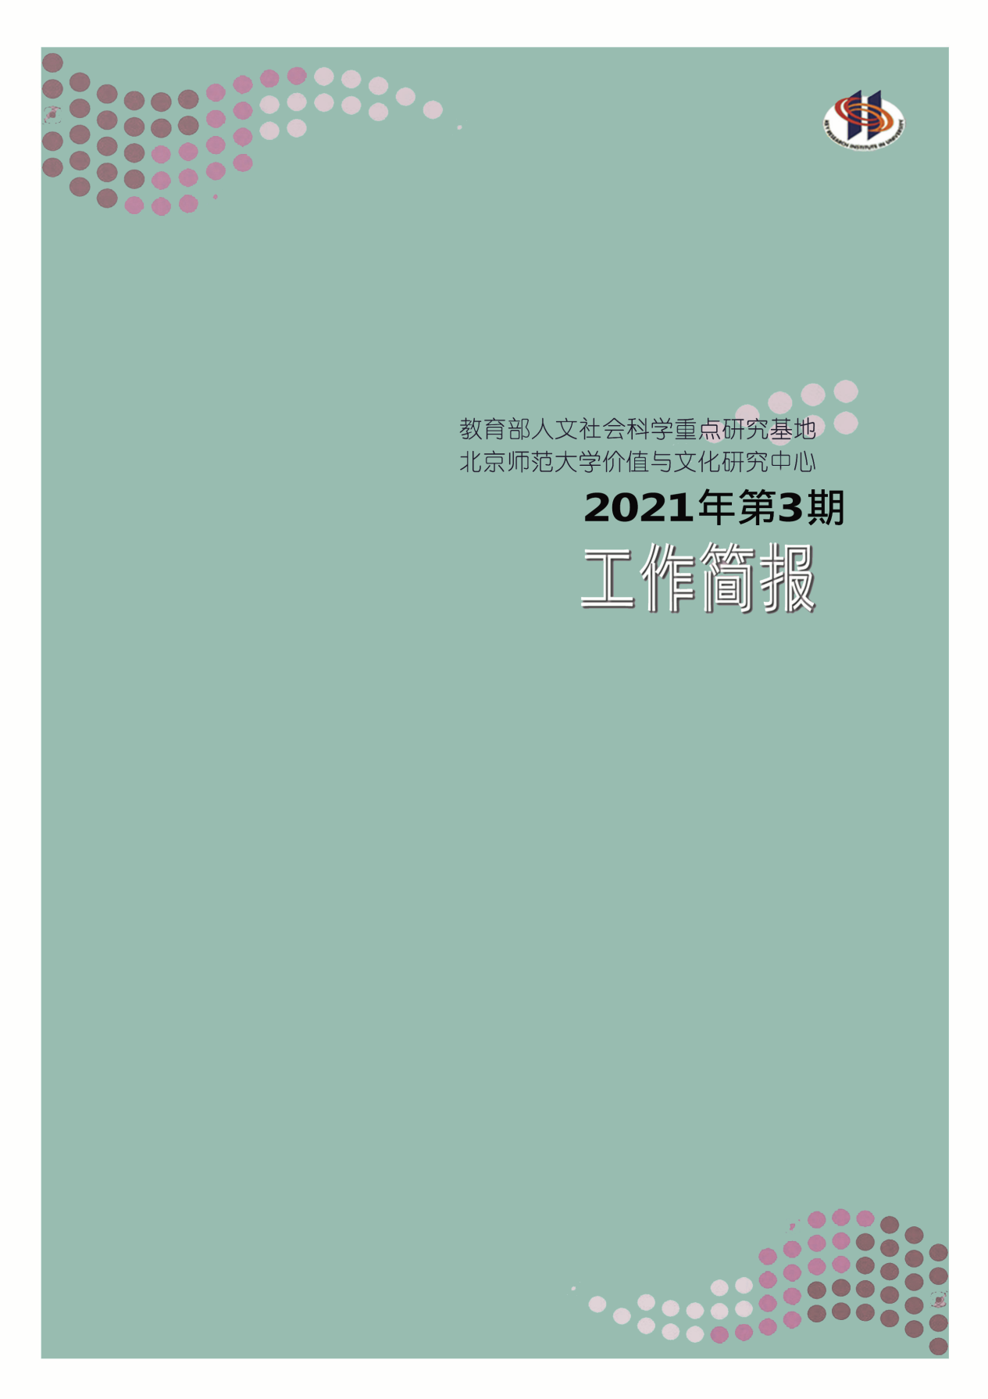

目录

一、科研成果.......................................3

1.郑伟.改革开放以来中国价值观“再启蒙”的性质及其使命[J].现代哲学,2021,(04):51-57...........................3

2.张励耕.布拉德雷论自我的责任与价值[J].当代中国价值观研究,2021,6(04):16-25............................3

3.鲁克俭.论三种自由[J].当代中国价值观研究,2021,6(04):5-15...............................................3

4.蒋丽梅.理解、解释和运用：论瓦格纳的老学研究方法[J].国学学刊,2021,(03):107-112+144.....................4

5.李祥俊.儒家朋友之道的生成、演变与现代开展[J].晋阳学刊,2021,(05):65-73.................................4

二、学术讲座与活动 5

1.第六届新汉学计划·京师哲学暑期学堂 .................5

2.大中小学德育一体化教材研究实践研讨会顺利举办 ......6

一、科研成果

**1.郑伟.改革开放以来中国价值观“再启蒙”的性质及其使命[J].现代哲学,2021,(04):51-57.**

摘要:改革开放以来中国价值观的变迁和转型,实际上是20世纪初期社会主义启蒙的延续和深化,是一种"再启蒙"。它的一个重要支撑点在于对"什么是社会主义、怎样建设社会主义"的"再认识"和"再评价",这也构成了与西方启蒙的核心区别。社会主义价值立场的"实践展开"性质,使得中国价值观"再启蒙"具有强烈的阶段性特征,客观上需要社会主义核心价值观作为一种制度力量渗入到各种主体的行为领域,并行使价值引导的职能。

**2.张励耕.布拉德雷论自我的责任与价值[J].当代中国价值观研究,2021,6(04):16-25.**

摘要:如何实现自我的价值是伦理学的一个重要问题，对此，英国新黑格尔主义者布拉德雷给出了自己的回答，这一回答根植于他复杂的伦理学体系。他为了解决自我价值问题而提出一个核心概念“我的岗位及其责任”。以文风晦涩和神秘主义色彩浓厚而著称的布氏，在相关问题上的论述反而比较贴近我们的日常生活，特别是他主张自我价值的实现离不开相应的责任和共同体，这对我们在共同体中实现自身价值具有重要的启发意义。

**3.鲁克俭.论三种自由[J].当代中国价值观研究,2021,6(04):5-15.**

摘要:政治自由、道德自由、人的发展自由是三种最重要和根本的自由。政治自由是一种外在的自由、行动的自由。政治解放完成之后，政治自由得以实现，道德自由与人的发展自由的意义就凸显了出来。与政治自由不同，道德自由是内在自由、精神的自由。马克思在《德意志意识形态》中提出了基于唯物史观的新自由观，即人的发展自由。人的发展自由是潜在自由，它指向人的潜能的自由发展，最终会超越政治自由与道德自由。

**4.蒋丽梅.理解、解释和运用：论瓦格纳的老学研究方法[J].国学学刊,2021,(03):107-112+144.**

摘要:论文分析瓦格纳先生在疑古派与信古派纷争中所持的统一主义立场,他主张《老子》文本在演变过程具有高度的稳定性并且文本内部章节存在内部关联。他还使用解释学和语言学的方法,通过链体结构建立单元的逻辑关联,并将这一方法拓展至战国时期的其他文献研究中。他肯定老子注释本的价值,解读他们的理解策略,并以语言分析和历史分析的立场将个人视域与文本视域融合在一起,形成自身独特的老学研究方法。

**5.李祥俊.儒家朋友之道的生成、演变与现代开展[J].晋阳学刊,2021,(05):65-73.**

摘要:春秋末、战国时期的社会变革为朋友之道的生成开辟了社会空间,先秦儒家继承弘扬上古三代的思想传统,既肯定朋友之间的互助友爱,但更强调以友辅仁,把崇德责善作为朋友相处的根本之道。秦汉以降家庭本位的君主专制主义大一统社会里,家国一体的固化结构弱化了朋友关系的存在空间与其在人伦谱系中的地位。近现代社会变革打破了传统家国一体的封闭形态,儒家学者发掘朋友之道中本有的平等性、自主性,论证其思想的普遍价值,推动儒家朋友之道的新开展。

二、学术活动

**1.第六届新汉学计划·京师哲学暑期学堂**

2021年7月5日，新汉学计划“中国思想与现代文明”第六届京师哲学暑期学堂顺利开讲。由于疫情原因，本届暑期学堂采用线上形式，面向全球开放直播。京师哲学暑期学堂由北京师范大学价值与文化研究中心、哲学学院和教育部中外语言交流合作中心联合举办，旨在培养世界各国优秀青年对中华传统文化和当代中国的了解与理解，促进中外青年之间的沟通和国际学术交流合作，迄今已成功举办5届。本届暑期学堂以“传统中国哲学：人性与德性”为主题，聚焦于中国哲学对人性与道德的探索，来自意大利、西班牙等23个国家和地区的 46名中国文化爱好者和研究者参与其中。暑期学堂讲员北京师范大学哲学学院著名学者刘笑敢教授、山东大学贝淡宁教授与教育部中外语言合作中心代表王多力老师、北京师范大学哲学学院副院长罗松涛等多位嘉宾在线出席了首日讲座活动。

活动伊始，北京师范大学哲学学院副院长罗松涛致辞。他向大家介绍了北京师范大学哲学学院和“京师哲学暑期学堂”项目的基本情况，表示其不仅能够给学员们提供丰富的学习资源，同时亦是一个能够进行文明互鉴的良好契机。最后，罗松涛副院长表达了对各位授课教师辛勤付出的感谢和对学员们学有所成、学有所获的祝福。

自2015年创办以来，京师哲学暑期学堂吸引了近两百名外国青年学子和无数优秀人才参与，在国际国内产生了广泛的影响力。本届京师哲学暑期学堂的主讲嘉宾由来自全球7所高校的9位知名学者组成：有国际知名学者北京大学安乐哲教授、山东大学贝淡宁教授、香港中文大学David Chai教授、斯洛文尼亚卢布尔雅那大学Jana S. Rošker教授、美国罗耀拉大学王蓉蓉教授、韩国西江大学Soyi Chung教授；国内学者包括北京师范大学哲学学院刘笑敢教授、Thomas Michael副教授、北京师范大学（珠海校区）特聘研究员大卫·巴拓识。他们将分别基于人性、政治制度、对其他国家的影响等多个角度开展学术讲座，以充分展示传统中国哲学中人性与德性的内涵。与此同时，北京师范大学哲学学院、价值与文化研究中心蒋丽梅、崔晓姣和朱雷三位老师担任学业导师，组织、指导学员开展线上讨论。

在首日讲座中，刘笑敢教授以“多视角的人性-中国与世界，哲学与科学”为题、贝淡宁教授以“论德性公职人员的重要性-中国古代和现代的政治精英制度”为题先后进行了精彩的学术讲座，并与学员在线上进行了热烈互动。

本届京师哲学暑期学堂为期一周，将以学术讲座、小组讨论、文化体验、成果展示等多种形式的课程活动，展示中华文化的哲学内核及其博大精深的智慧结晶，通过文化体验、成果展示等丰富多样的课程活动共同开启一场文化学术之旅。

**2.大中小学德育一体化教材研究实践研讨会顺利举办**

　2021年9月18日，大中小学德育一体化教材研究实践研讨会暨基地学术委员会会议在北京师范大学京师大厦隆重举行。教育部教材局一级巡视员申继亮局长，北京师范大学周作宇副校长，北京大学博雅讲席教授顾海良先生，北京师范大学资深教授林崇德先生，北京师范大学大中小学德育一体化国家教材建设重点研究基地主任韩震教授，全国近五十位从事大中小学德育研究的知名专家、深耕大中小学德育教材和教学研究的知名学者，以线上、线下相结合的方式参加了会议。北京师范大学价值与文化研究中心主任、北京师范大学哲学学院院长吴向东教授主持会议开幕式。

周作宇副校长代表北京师范大学对大中小学德育一体化教材研究实践研讨会暨基地学术委员会会议的召开表示热烈祝贺，对出席会议的专家和嘉宾表示欢迎和感谢。周作宇副校长指出，北京师范大学拥有悠久的历史底蕴和深厚的文化积淀，具备良好的科研力量和教育资源优势。北京师范大学将一如既往全方位支持基地建设，希望基地在习近平新时代中国特色社会主义思想指导下，再接再厉，努力打造大中小学德育一体化教材建设的理论和实践研究高地，建设成服务国家和社会的高端智库。

申继亮巡视员代表教育部教材局向与会专家对教材工作的支持表示感谢，指出“大中小学德育一体化国家教材建设重点研究基地”近年在国家教材建设中发挥了重要作用，作出了独特贡献。申继亮对基地建设提出了专门化、专业化、专项化的要求，希望基地工作起到引方向、筑高地、建智库的作用。为此，他提出未来基地建设的三条建议：面中见点，聚焦重大问题和基本概念；虚中见实，实现政策话语向教材话语的有效转化；静中见动，使纸质教材在新技术条件下活起来，引导静态教材向动态教学体系转化。

国家教材委员会委员、基地主任、北京师范大学价值与文化研究中心研究员韩震教授在会上作基地工作报告。他回顾了基地成立以来在团队建设、教材研究、构建国家高端智库、助力国家基础教育教学改革等方面所取得的丰硕成果。韩震教授指出，十四五期间，基地将重点关注重大主题教育进课程教材建设、教材话语体系建设、教材内容纵向衔接横向联合的一体化建设等国家急需的重大理论问题和实践对策。

基地学术委员会主任顾海良教授和林崇德教授首先就基地建设提出殷切希望和宝贵意见，为基地建设提供了良好的理论指导和学术保障。顾海良教授指出，基地将教材作为研究对象，服务国家教材建设，事关国家大计，具有重要战略意义。他强调，大中小学一体化是围绕中心轴的螺旋式上升过程，思政课的内容和形式这条线要紧紧围绕学生成长成才这个中心轴来设计和展开，着力培养好学生的政治素质、道德素质、心理素质、健康素质、文化素质等。要处理好学生主体和教材主导之间的关系，处理好政策语言与教材语言的关系，让思政课成为国家需要和学生需要的统一。

林崇德教授为基地教材建设提出五点建议和希望。第一，要以学生年龄特征为出发点，尊重学生心理成长规律。第二，要以中国学生核心素养为依据，更好地贯彻落实教育方针。第三，要实现教育内容多样性与重点论的统一，把心理健康教育纳入德育的重要组成部分。第四，要更加重视教师队伍的培养和培训工作，以便更好地将教材内容传达给学生。第五，教材评估要平衡好有教无类和因材施教的统一。

随后，学术委员会其他成员和研究人员也对基地建设发表了自己的看法。北京师范大学价值与文化研究中心研究员、基地主任韩震教授作总结发言，表示非常感谢各位专家莅临指导，基地一定认真总结专家的建议和见解，实现基地在原有基础上的进一步发展。本次会议的成功召开，既是对基地成立以来各项工作与相关成果的回顾与总结，又是基地建设的推进会，在这次会议基础上，基地各项事业必将迈上新台阶、实现新发展。